Helytörténeti rejtvényjáték 2026/III
Képfelismerés. Melyik Tolna megyei településen találhatóak a következő épületek?
A települések nevét írja a pontozott vonalra (10)!
(Képek forrása: Illyés Gyula Könyvtár. Földrajzi Képgyűjtemény Helységenként csoportosítva. Helyismereti részleg munkatársai)
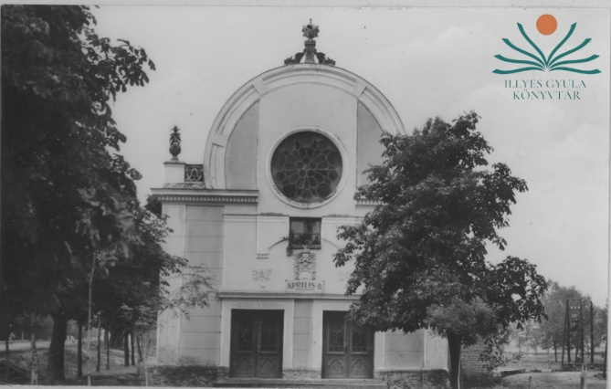
Az épület filmszínházként működött a 20. században.
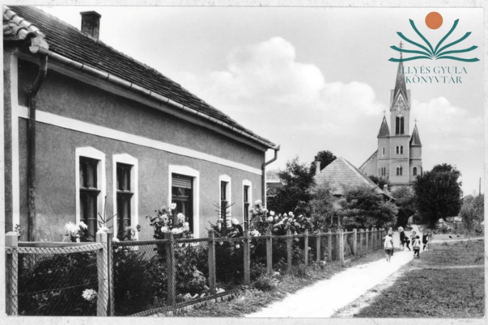
Ezen a településen született 1898-ban a „gyógyító-borbély-ként” ismert feltaláló.
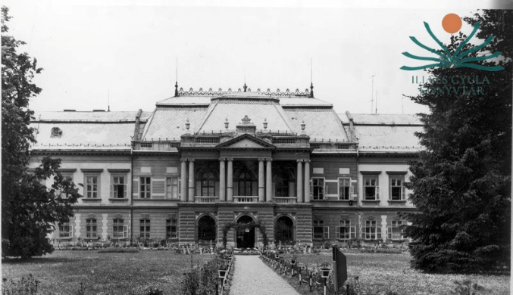
Az épület ma Mezőgazdasági Szakközépiskolaként működik.
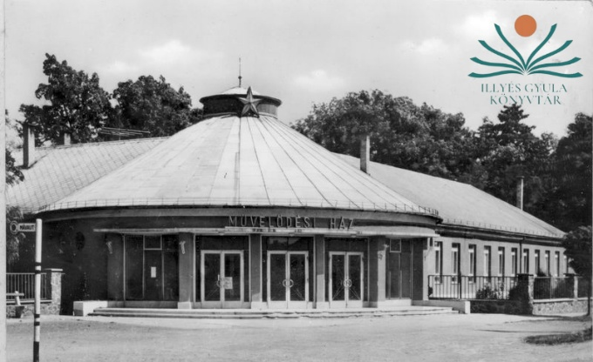
A művelődési ház és könyvtár ma Béri Balogh Ádám nevét viseli.
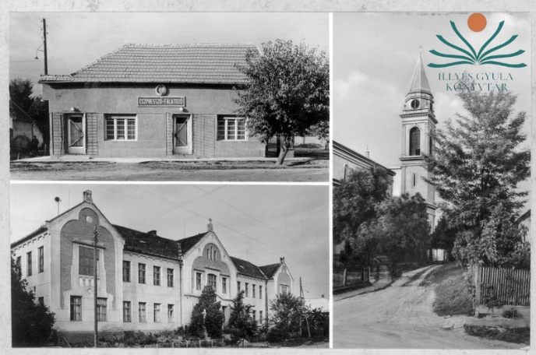
Itt házasodott össze Herceg Katalin és Werbőczy István.

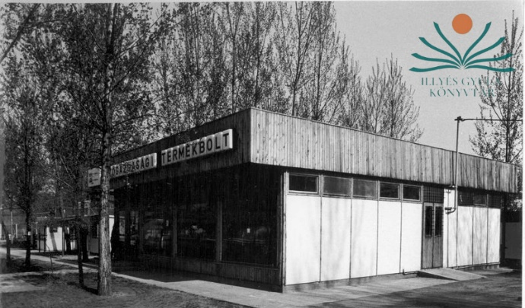

Tolna megye egyik legkedveltebb fürdőző telepe.
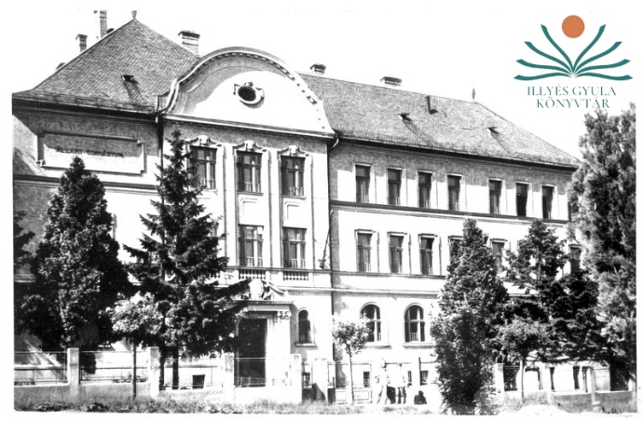
A képen látható gimnázium Alpár Ignác tervei alapján épült fel a két világháború között.
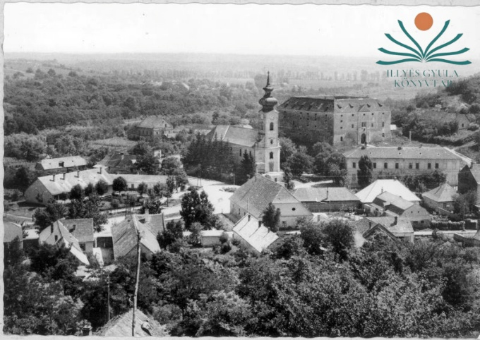
Itt lépett fel először színészként Petőfi Sándor.
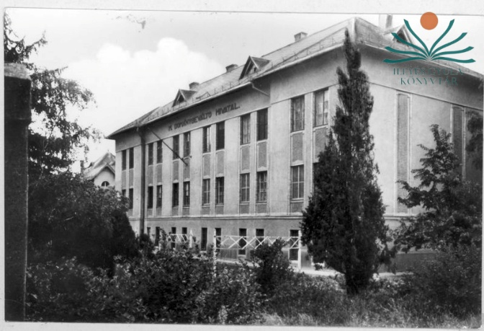
A képen látható dohánybeváltó 1927. december 15-én kezdte meg működését.
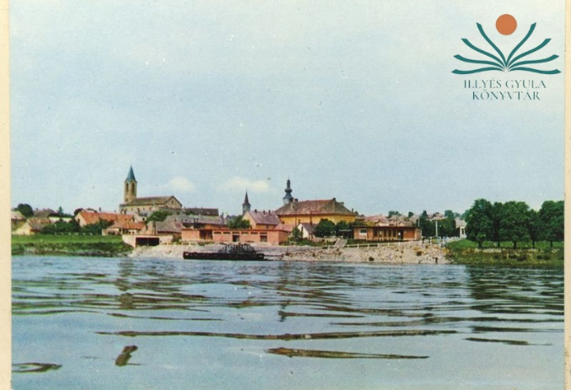
A Duna menti településen híres Halászcsárda működik.

